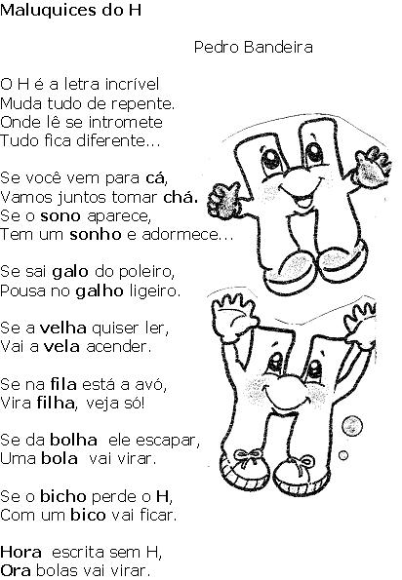
COM AJUDA DE SEUS PAIS, IRMÃOS OU AMIGO, TENTE LER O TEXTO “MALUQUICES DO H” E DEPOIS COPIE EM SEU CADERNO.

A LETRA H É UMA LETRA QUE NÃO TEM SOM, MAS ESTÁ PRESENTE EM MUITAS PALAVRAS DO NOSSO DIA A DIA COM AS VOGAIS: HA, HE, HI, HO E HU OU COM OS DÍGRAFOS LH, NH E CH.
AGORA QUE VOCÊ JÁ APRENDEU UM POUQUINHO SOBRE A LETRA H, CIRCULE AS PALAVRAS DO TEXTO QUE CONTÉM H E PINTE-AS.
ACESSE ESSE LINK ABAIXO, ASSISTA AO VÍDEO E APRENDA MAIS SOBRE A LETRA H.
https://www.youtube.com/watch?v=cRw6sih8twQ

